**Saucisson au chocolat, miel et noisettes**

[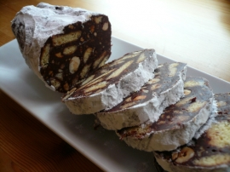](http://image-cuisine.linternaute.com/image/450/322798/saucisson-au-chocolat-miel-et-noisettes.jpg)

**Pour 8 personnes :**

* 200 g de chocolat noir
* 50 g de [noisettes](http://www.linternaute.com/femmes/cuisine/encyclopedie/fiche_composant/143/noisette.shtml)
* 2 cuillères à soupe de [miel](http://www.linternaute.com/femmes/cuisine/encyclopedie/fiche_composant/225/miel.shtml) crémeux
* 250 g de palets bretons au beurre
* 90 g de beurre
* sucre glace
* **Préparation :** 15 mn
* **Cuisson :** 0 mn
* **Repos :** 180 mn
* **Temps total :** 195 mn

* **Préparation**

**1**Faire [blondir](http://www.linternaute.com/femmes/cuisine/definition/14/blondir.shtml) les noisettes entières dans une petite poêle quelques minutes. Attendre encore quelques minutes qu’elles aient un peu refroidi. Les rouler dans un torchon propre pour ôter un maximum de peau qui donne de l’amertume au produit fini.   
  
**2**Écraser grossièrement les gâteaux dans la main. Les [réserver](http://www.linternaute.com/femmes/cuisine/definition/100/reserver.shtml) dans un saladier avec les noisettes entières.

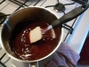**3**Faire [fondre](http://www.linternaute.com/femmes/cuisine/definition/65/fondre.shtml) miel et beurre dans une casserole à feu très doux. Y ajouter le chocolat coupé en morceaux. Ôter du feu et [tourner](http://www.linternaute.com/femmes/cuisine/definition/300080/tourner.shtml) jusqu’à ce que le mélange soit homogène.

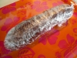**4**Verser le chocolat fondu sur les gâteaux et noisettes. Remuer. Attendre que l’ensemble durcisse un peu pour le poser en forme de boudin sur deux feuilles de papier étirable posées l’une sur l’autre. Rouler. Ajouter une troisième feuille si nécessaire. Fermer aux extrémités et [réserver](http://www.linternaute.com/femmes/cuisine/definition/100/reserver.shtml) au moins trois heures au frigo.   
  
**5**Un peu avant de servir. Ôter le film, rouler le saucisson dans le sucre glace et découper des tranches au fur et à mesure.